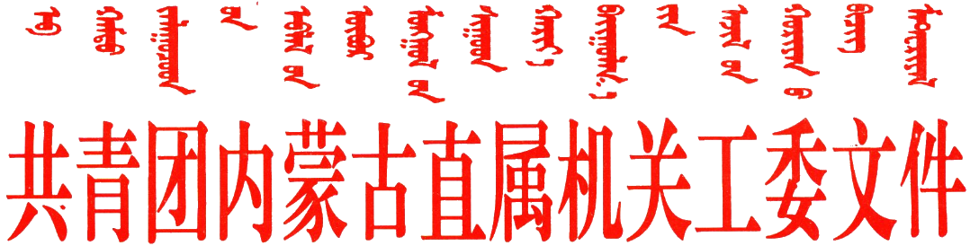

内直团工发〔2017〕6号
关于评选2017年度自治区直属机关青年文明号和申报创建青年文明号集体的通知

自治区各部、委、办、厅、局机关团委，各直属团委、总支、支部，各青年工作委员会：
为进一步结合区直机关各级党组织开展的“双建双创”活动和“四个表率”主题教育，加强自治区直属机关青年文明号集体的评选工作，组织和引导区直机关广大团员青年立足本职岗位艰苦奋斗、文明从业，积极树立敬业、质量、效益、安全、竞争、服务的工作理念，在创建活动中提升青年服务中心工作的能力，自治区直属机关团工委决定开展2017年度区直机关青年文明号评选和申报创建工作。现将有关事宜通知如下：
一、评选工作
1.参与评选的集体需符合《内蒙古直属机关青年文明号验收管理办法（试行）》所规定的各项条件。
2.参与评选的集体必须是2016年或以前已经开始并且已经申报创建青年文明号的集体（即开展创建活动至少在1年以上）。
3.自治区直属机关各直属团青组织根据本单位（系统）青年文明号创建活动的开展情况，择优推荐参与内蒙古自治区直属机关青年文明号评选。
4.自治区直属机关团工委将于7月下旬开展2017年度内蒙古自治区直属机关青年文明号验收工作。
5.自治区直属机关团工委将成立验收组对参与评选的集体进行考核验收。验收组成员由团工委委员和各工作片区负责人组成，采取各工作片区交叉验收的方法，通过集中听取工作汇报、实地查看等方式对参与评选集体的创建情况进行验收，并填写《2017年度内蒙古自治区直属机关青年文明号验收评价表》（附件1）。各参与选评集体的工作汇报需制成PPT,对创建过程中开展工作的情况进行演示。
6.团工委委员会根据验收情况，按照差额评选的办法，按比例择优评出2017年度内蒙古自治区直属机关青年文明号集体并授牌。
二、申报工作
1.申报创建的范围：开展青年文明号创建活动，并在生产、经营、管理和服务中体现高度职业文明，创造一流工作成绩的青年集体（班、组、队）、青年岗位（岗、台、车、船、站、所、店）、机关事业单位的处、室、科、所等。
2.申报创建集体的条件与评选的条件一致。各级团青组织要将符合条件的集体列为创建对象，并大力开展青年文明号创建活动，条件成熟的集体可进行申报。2012年之前（不含2012年）授牌且近三年未提出重新创建和验收申请的各级青年文明号集体需重新提出创建申报。
三、工作要求
1.区直机关所属各级团青组织要高度重视青年文明号验收和申报工作，严格标准，确保推荐的青年集体具有先进性和代表性。
2.各创建集体要结合各自工作实际，积极创新活动载体，弘扬传播青年文明号精神理念，切实将青年文明号创建活动作为推动所在单位发展进步的有效手段。
3.参与2017年青年文明号评选的集体须填写《2017年度内蒙古自治区直属机关青年文明号验收申请表》（附件2）和1500字以内事迹材料。
4.申报创建自治区直属机关青年文明号的集体须填写《自治区直属机关青年文明号创建申报表》（附件3）。
5.报送材料均需一式两份，报送表格统一使用A4纸双面打印。所有材料连同电子版务必于2017年6月30日前报团工委。
6．参与评选集体要在2017年7月10日前完成PPT制作（演示时间在8分钟之内）。具体验收时间由团工委统筹安排，另行通知。
联 系 人：李 想
联系电话：4811232 15734716779
电子邮箱：zsjgtgw@126.com

附件：1.2017年度自治区直属机关青年文明号验收评价表
2.2017年度自治区直属机关青年文明号验收申请表
3.自治区直属机关青年文明号创建申报表

共青团内蒙古自治区直属机关工作委员会
2017年5月25日

附件1：
2017年度自治区直属机关青年文明号验收评价表

项目 | 内容 | 权重 | 评价意见 | 备注
组织领导 | 创建机构健全，制度完善 | 15
组织领导 | 人员分工明确，责任到位 | 15
组织领导 | 有详细的创建计划、明确的创建主题和落实措施 | 15
活动开展情况 | 集体成员自觉做社会主义核心价值观的践行者、示范者 | 45
活动开展情况 | 创建工作融入各级党组织开展的“双建双创”活动和“四个表率”主题教育，丰富活动的内涵 | 45
活动开展情况 | 集体成员服务中心工作，在岗位上创造效益 | 45
活动开展情况 | 服务社会，积极参加社会公益和志愿者组织 | 45
活动开展情况 | 服务青年成长成才措施到位 | 45
形象建设 | 环境优美，秩序井然、服务规范 | 20
形象建设 | 集体成员精神面貌好，敬业爱岗，服务一流 | 20
形象建设 | 加大创建活动的宣传和信息交流力度，有统一的青年文明号徽牌、标识等，创建活动氛围浓厚 | 20
形象建设 | 自觉接受社会各界监督 | 20
特色工作 | 结合本单位实际创新活动载体 | 20
得分情况 |  | 100
附件2：
2017年度自治区直属机关青年文明号验收申请表
青年集体名称
所属厅局级单位
集体职工总人数 |  | 35岁以下青年人数及比例 （占职工总人数比例） |  |  |  |  |  | 人 （ %）
青年集体  负责人姓名 |  |  |  | 职务 |  |  | 年龄
办公电话 |  |  | 手机 |  |  | 邮编
通讯地址 |  |  |  |  |  | 创建活动开始时间
曾获各级 青年文明号时间
简要事迹
本单位意见 | （盖 章）  年 月 日
所属厅局（单位）团组织  意 见 | （盖 章）  年 月 日
所属厅局（单位）党组织  意 见 | （盖 章）  年 月 日
所属厅局（单位）纪检部门 意 见 | （盖 章）  年 月 日
自治区直属机关  团工委意见 | （盖 章）  年 月 日
附件3：
自治区直属机关青年文明号创建申报表
厅局单位名称： 联系人： 联系电话：
青年集体名称
所属厅（局）及单位
集体职工总人数 |  |  | 35周岁以下青年人数  （占职工总人数比例） |  |  | 人  （ %）
青年集体负责人姓名 |  |  | 出生  年月 |  | 联系  方式
创
建
集
体
简
介
单  位  团  组  织  意  见 | （盖 章）  年 月 日

